|  |
| --- |
| ROBOT PRO-BOT  NOMS:  Coordinador/a – Secretari/a – Portaveu – Programador/a cotxe – Programador/a ordinador |

El robot Pro-Bot és capaç de seguir el camí que vosaltres li programeu.

El farem servir per dibuixar diferents figures geomètriques.

El primer que heu de fer és investigar i descobrir com funciona el robot Pro-Bot.

Quines ordres li donareu perquè us dibuixi aquest quadrat?

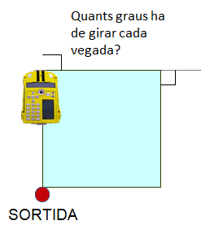

|  |
| --- |
|  |

Es pot dibuixar el quadrat d’alguna altra manera? Podeu triar un altre punt de sortida

|  |
| --- |
|  |

Ara intenteu dibuixar un quadrat de 15 cm de costat. Quines ordres li heu donat?

|  |
| --- |
|  |

Sabríeu donar-li al robot Pro-Bot les ordres necessàries per dibuixar dos quadrats un al costat de l’altre?



|  |
| --- |
|  |

I un quadrat gran i un altre de més petit?

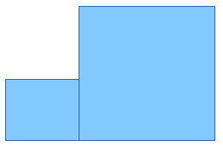

|  |
| --- |
|  |

Ara dibuixeu un rectangle. Podeu triar la mida dels costats.



Llargada: Amplada:

|  |
| --- |
|  |

Ara podeu triar quina figura voleu dibuixar.

|  |
| --- |
|  |

|  |
| --- |
|  |

En les activitats que hem fet fins ara heu vist que s’han repetit vàries vegades les mateixes ordres. Ara heu de fer el mateix, però fent servir la funció Rpt. Investigueu per a què serveix.

Quines ordres li donareu al robot Pro-Bot per dibuixar un quadrat fent servir la funció Rpt?

|  |
| --- |
|  |

Es pot dibuixar el quadrat amb altres ordres (fent servir la funció Rpt)?

|  |
| --- |
|  |

Ara intenteu dibuixar un quadrat de 25 cm de costat. Quines ordres li heu donat?

|  |
| --- |
|  |

Ara dibuixeu un rectangle. Podeu triar la mida dels costats (fent servir la funció Rpt).

Llargada: Amplada:

|  |
| --- |
|  |

Ara podeu triar quina figura voleu dibuixar.

|  |
| --- |
|  |

|  |
| --- |
|  |

Ara heu de dibuixar un triangle equilàter.

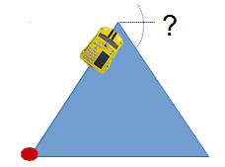

Per dibuixar el quadrat i el rectangle heu fet que el robot Pro-Bot giri 4 vegades 90º, en total 360º.

Per dibuixar el triangle equilàter el robot Pro-Bot ha de girar 3 cops, quants graus ha de girar cada vegada?

Feu els càlculs per saber quants graus ha de girar cada vegada.

|  |
| --- |
|  |

Quines ordres li heu donat al robot Pro-Bot per dibuixar el triangle equilàter?

|  |
| --- |
|  |

Ara feu el mateix amb la funció Rpt.

|  |
| --- |
|  |

Ara dibuixeu altres triangles equilàters canviant la mida dels costats.

|  |
| --- |
|  |

Dibuixeu aquesta escala.

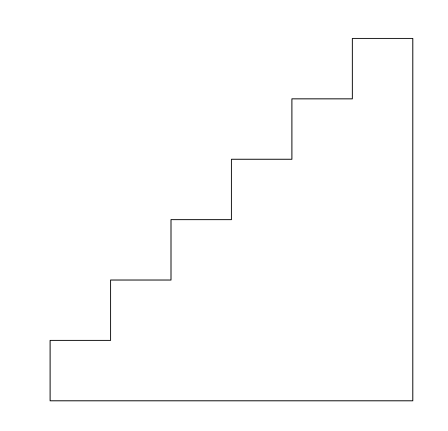

|  |
| --- |
|  |

Dibuixeu aquesta caseta.



|  |
| --- |
|  |

Ara heu de dibuixar un pentàgon. Com que ha de girar 5 cops. Quants graus ha de girar cada vegada?

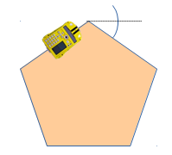

Feu els càlculs per saber quants graus ha de girar cada vegada.

|  |
| --- |
|  |

Quant mesuren els angles interns del pentàgon?

|  |
| --- |
|  |

Quines ordres li heu donat?

|  |
| --- |
|  |

Ara feu el mateix amb la funció Rpt.

|  |
| --- |
|  |

I ara un hexàgon.



Quines ordres li heu donat?

|  |
| --- |
|  |

Quant mesures els angles interns de l’hexàgon?

|  |
| --- |
|  |

Dibuixeu aquestes estrelles utilitzant la funció Rpt.



Estrella de 6 puntes

|  |
| --- |
|  |

Estrella de 5 puntes

|  |
| --- |
|  |

Dibuixeu una circumferència utilitzant la funció Rpt.



|  |
| --- |
|  |

Què fareu ara?

|  |
| --- |
|  |

|  |
| --- |
|  |

Extra. Dibuixeu aquests polígons.

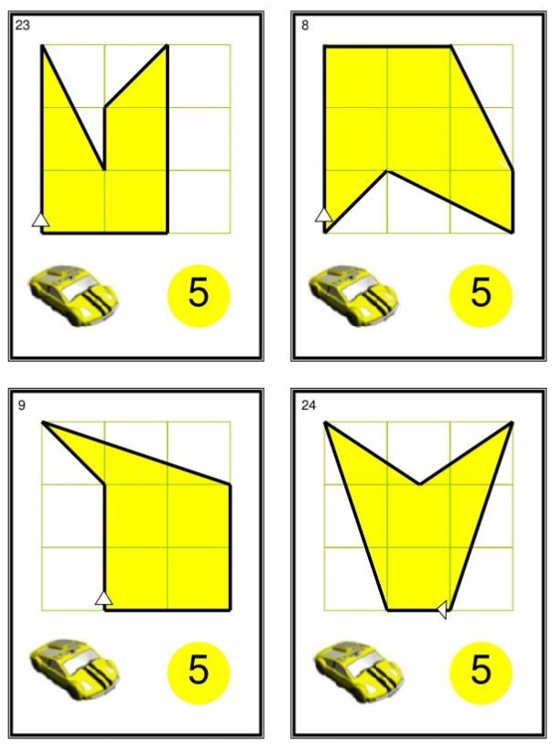

23: Fd30, Rt155, Fd22, Lt155, Fd10, Rt45, Fd14, Rt135, Fd30, Rt90, Fd20, Rt90

8: Fd30, Rt90, Fd20, Rt65, Fd25, Rt25, Fd10, Rt115, Fd25, Lt70, Fd11

9: Fd20, Lt45, Fd14, Rt155, Fd32, Rt70, Fd19, Rt90, Fd20,

24: Fd10, Rt72, Fd32, Rt143, Fd17, Lt70, Fd16, Rt139, Fd31